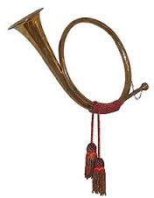

Se informa a todos los vecinos que este fin de semana ( 27 Y 28) de febrero con motivo del V centenario se va a realizar una actividad intergeneracional de pintura de manos, consistirá en plasmar 500 manos multicolores en la fachada de las aulas infantiles del colegio.
Para dicha actividad las puertas del colegio permanecerán abiertas de 11 a 13 horas y de 16 a 18 horas.
Y el día 1 ( día de Guadalmez) estará abierto en horario de colegio.
Os esperamos!!! Necesitamos vuestras manos!!

Organiza: Asociación Leandro Niño
Colabora: Excmo. Ayuntamiento de Guadalmez

